Schoolmaatschappelijk werk
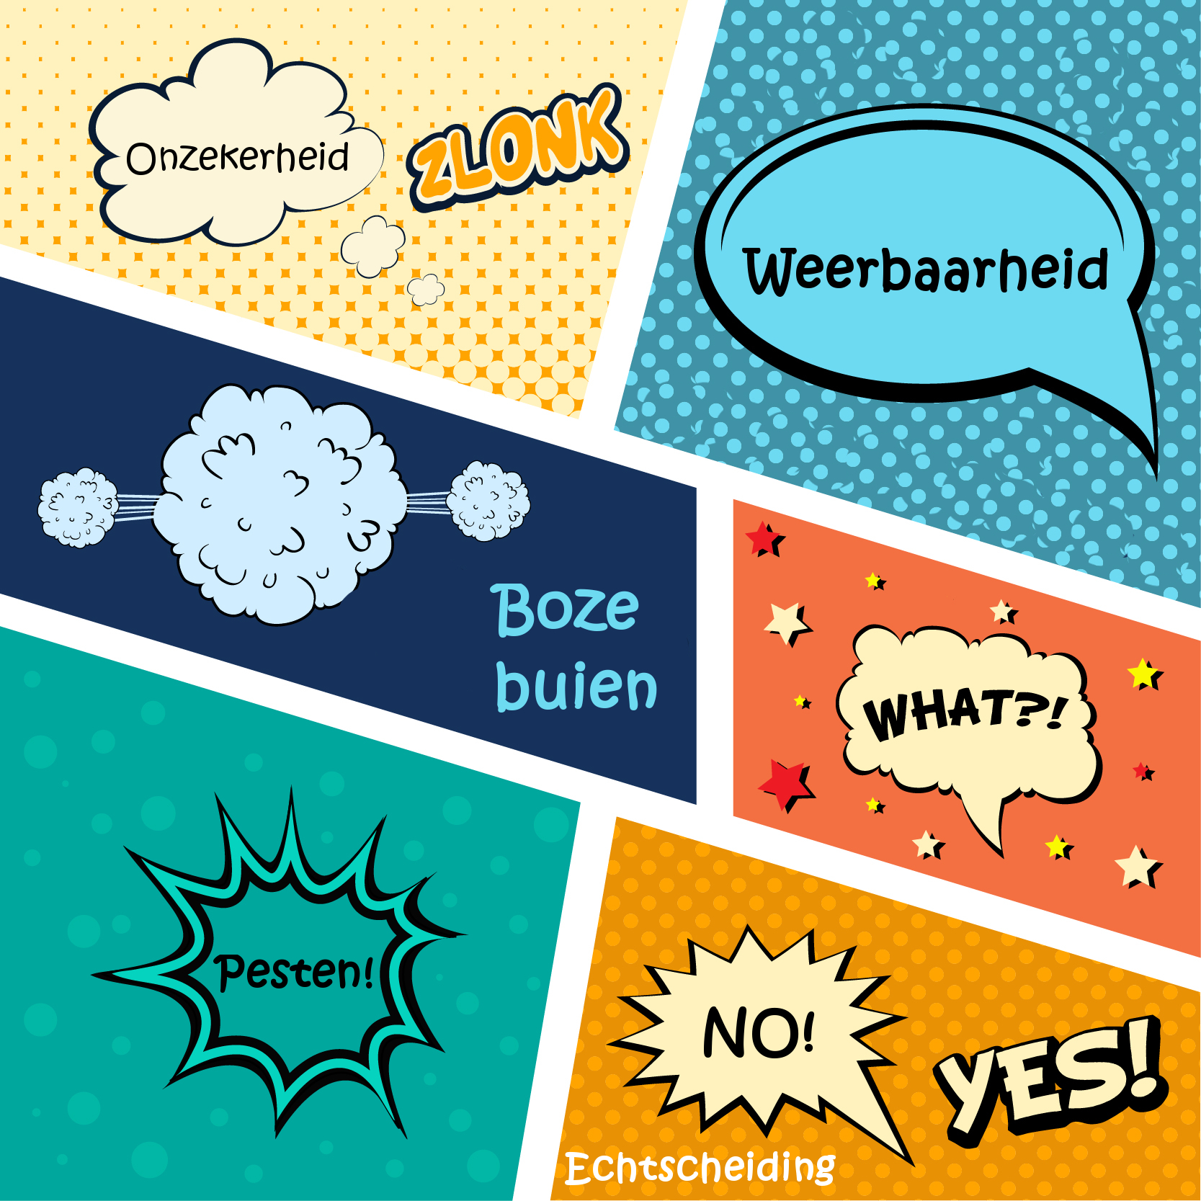Om de week op maandagmiddag is Aniek Veltmaat, schoolmaatschappelijk werker op school aanwezig. Het School Maatschappelijk Werk biedt professionele hulp aan kinderen en jongeren van 4 tot 23 jaar en hun ouders bij het omgaan met of het oplossen van verschillende problemen.
Het inschakelen van de schoolmaatschappelijk werker gebeurt altijd in overleg. Vaak zal het initiatief uitgaan van de intern begeleider of de leerkracht, maar ook ouders kunnen als ze dat nodig vinden rechtstreeks contact opnemen met de schoolmaatschappelijk werker.
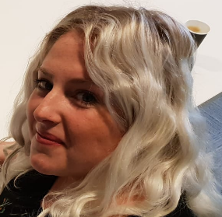
Er kunnen verschillende redenen zijn waarom u toenadering zoekt tot het schoolmaatschappelijk werk. Veel voorkomende thema’s zijn weerbaarheid, rouwverwerking, sociale vaardigheden, het omgaan met boze buien (gedrag), omgaan met echtscheiding en onzekerheid.

Aanwezigheid
Om de week op
de maadagmiddag:
:

Aniek Veltmaat
Telefoon: 06-22389069
E-mail: a.veltmaat@welzijnmw.nl

Tijdens schoolvakanties en buiten schooltijden is er altijd iemand van het School Maatschappelijk Werk bereikbaar via:
Welzijn MensenWerk: T 085-273 14 44

De insteek van het school-maatschappelijk werk is een laagdrempelige en vertrouwde omgeving te bieden waar er gewerkt wordt aan het zelfstandig oplossen van problemen. Vaak is de begeleiding kortdurend. Er kunnen gesprekken met de kinderen gevoerd worden, maar ook ouders kunnen hier terecht met opvoedingsvragen.

De schoolmaatschappelijk werker kan doorverwijzen wanneer meer hulp passend is.

Nieuwsgierig? Neem ook eens een kijkje op onze facebook en Instagram pagina.
https://www.facebook.com/SchoolmaatschappelijkwerkWMW
https://www.instagram.com/schoolmaatschappelijkwerk_wmw

